読書ノート その46
2020年11月18日 小林

前回は、伊藤亜人『日本社会の周縁性』という民俗学者の本を紹介しました。この本は、民俗学の視点から日本と韓国の文化の違いを述べたものでした。例えば、日本の文化は感性を好み、韓国の文化は論理を好む、あるいは日本の文化は物を大切にするが、韓国の文化は職人への蔑視から物を軽視する、など。
このように日本と韓国の文化は、対比させればその違いがくっきりと浮き彫りになりますが、西洋・中近東諸国の文化と比べれば、その違いは程度の差でしかないようにも思われました。
さて、今回の研究会では、このような日韓の文化の違いを乗り越えて、現在冷え切っている日本と韓国の関係を
- どうしたら和解することができるのか、
- 和解しないまでも、どうしたら現在の反目し非難し合う関係を普通の二国間関係にすることが出来るのか、
このようなことについて討議したいと思います。
そのための材料として、二人の韓国人女性が書いた本をご紹介します。

朴裕河『和解のために』（平凡社ﾗｲﾌﾞﾗﾘｰ、原本2006年11月）
- 朴裕河パク・ユハ、1957年ソウル生まれ、慶大文学部卒、早大院博士、現在、世宗ｾｼﾞｮﾝ大学日本文学科教授。夏目漱石、大江健三郎等のハングル翻訳あり、彼女の著書『帝国の慰安婦』は以前研究会で紹介しました。この『帝国の・・・』は慰安婦の名誉を傷付けたとして韓国で厳しいバッシングにあい、彼女は名誉棄損罪で900万円の罰金が課されたというものです。
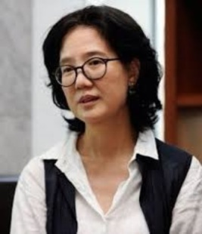 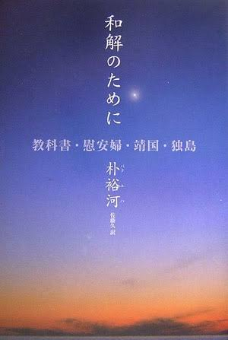◀表紙 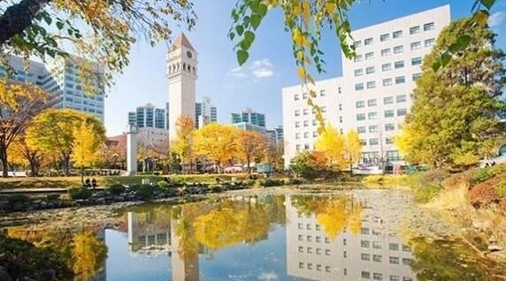◀秋の世宗大学
- 本書『和解のために』は、2005年発行のハングル版を加筆修正したものです。ハングル版は韓国で2006年度優秀教養図書に選定されました（政府観光文化部）。ハングル版発行の2005年は、廬武鉉ﾉﾑﾋｮﾝ大統領就任から丸2年、島根県の竹島の日制定に韓国は猛反発、日本の国連常任理事国入りの動きに反対を表明するなど日韓関係が急激に冷え込んだ時期でした。
- 本書は、靖国神社問題、慰安婦問題、竹島問題等について中立的な立場で解説しています。以下では、本書の最後の部分、第5章271ページから314ページの要旨を記します。

- 韓国が植民地化されたのは、欧米列強の脅威に対する危機意識の欠如が原因であり、植民地になった原因は韓国にあるとの日本の右派の主張は、一面の真理はあるものの、植民地化した張本人は日本なのだから、そういう主張をする前にそれによって国を失った民族の悲しみと辛さに思いをはせるべき。日本／日本人は、加害者としての謙虚さを見せるべきであり、被害者の苦しみに対して想像力が足りない。（植民地とはやや異なるものの、日本も戦後約7年間GHQの支配下にあったが、その当時の日本人はそれに対してどのような感情を持っていたのだろうか？）
- 日本は戦争に負けた。東京大空襲では一夜にして10万人が殺された。広島長崎の原爆もある。東京裁判では、これらの米国の行為は不問に付された。このような大量殺りくを受けた日本人は、この戦争における被害者として被害者意識をいまだに持っている。韓国人はこの心情を理解してあげなければいけない。韓国人は日本を見るとき、植民地支配の加害者としてしか見ないが、日本も被害者なのである。韓国人はこれを理解すべき。
- 広島長崎の原爆は、『根っからの悪人である日本人が受けるべき当然の報いだ』との韓国人の考え方は、暴力での復讐を容認する考え方である。怨恨はどちらか一方が断ち切らない限り終わることはない。怒りは決して謝罪を導き出しはしない。
- 韓国人の日本に対する批判は、日本の戦後についての理解が決定的に欠如していることから起きている。韓国人は、日本人の戦争被害者としての被害者意識にも、日本の政治家が積み重ねてきた韓国への謝罪の努力にも、真摯な関心を持たず、きちんと向き合うことはなかった。
- 韓国人は、日本人の被害者意識と謝罪の努力をきちんと理解することなしに、日本を批判するばかり。日本は韓国の領土（独島）を盗もうとしている、軍国主義だ、妄言だ、等々の批判は、日本人の韓国への反発を一層強めただけだった。
- 日本に植民地支配に対する責任意識がないのは、東京裁判で植民地支配の責任が対象外になったからというのも一因。対象外になったのは当時、連合国の多くが植民地を持っていたためである。
- その一方で植民地関係者はGHQ による公職追放の対象になった。GHQに押し付けられたとはいえ、日本は民主化がなされた。ところが韓国では植民地時代における日本への協力者＝親日派（※）は追放されることはなく、米国政府のコントロールのしやすさのため李承晩ｲ･ｽﾝﾏﾝという独裁者を大統領にすえてしまった。これで韓国の民主化は遅れた。（※日本帝国陸軍中尉の朴正煕ﾊﾟｸﾁｮﾝﾋや金鍾泌ｷﾑｼﾞｮﾝﾋﾟﾙなどのことかと思われる。）
- 大きな歴史の流れの中で見れば、戦後、日本と韓国はともに米国を中心とする冷戦構造の中に組み込まれた。1965年の日韓協定は、このような背景の中で締結された。だから植民地支配に対する責任は不問にされたまま結ばれてしまった。
- 当時、韓国も慰安婦や徴用工に関する詳しい情報を把握していない中では、一括金で手を打たざるを得ず、その一括金で高速道路や製鉄所を作った。このような韓国政府を止められなかったのは韓国国民であり、韓国国民はその高速道路や製鉄所で利益を受けたなのだから、韓国人も過去に対する責任を認識すべきである。
- 日韓はともに米国に従属し、ともに米国の求めに応じイラクに軍隊を派遣した。このような状況の中で韓国は、かつての日本のように加害者になりうることを十分に理解していない(ベトナムもありますね)。韓国人は日本を軍国主義的と見て、韓国の安全保障にとって危険な国と見るが、これは過去に縛られた無理解がもたらした偏見である。韓国人がこのように日本／日本人を批判するのであれば、韓国は、少なくとも、武力放棄を規定した憲法を持ってからにすべきである。
- 和解のためには、日韓が経験した過去100年の歳月の複雑な様相と矛盾についてさらに理解を深めていくことが必要である。
- 相手を批判するときに、物事を単純化するべきではない。日本の誰が、そのどのような思考が問題なのか、忍耐力を持って複雑なことに向き合わなければいけない。そこに和解の糸口が開けてくるに違いない。

金惠京『柔らかな海峡』（集英社ｲﾝﾀｰﾅｼｮﾅﾙ、2015年11月）
- 金惠京キム・ヘギョン、1974年ソウル生まれ、明治大法学部卒、早大院博士、明治大助教、現在、日大教授、2016年から延世ﾖﾝｾｲ大学教授兼任、韓国外交部の顧問官、その他。専門は国際法。
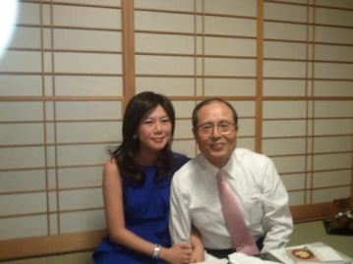 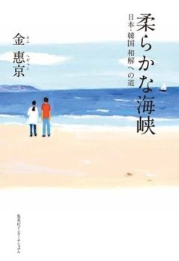◀表紙
↑王貞治さんとのラブラブツーショット
- 本書が発行された2015年は、李明博ｲﾐｮﾝﾊﾞｸ大統領の竹島上陸（2012年）で最悪の状態になった日韓関係が、朴槿恵ﾊﾟｯｸﾈ大統領のかたくなな姿勢で膠着状態にあった時期です。
- 以下は、第1章9ページから120ページの要旨です。なお、121ページ以降には、姜尚中ｶﾝｻﾝｼﾞｭとの対談などが掲載されています。

- 大阪生まれの在日コリアン（4歳まで）だった李明博大統領は、もともと親日派と非難される面を持っていった。大統領当選直後、私は日韓関係の発展に期待した。ところが大統領は、竹島訪問という前時代的な行動に出てしまった。禁断の果実に手を出してしまったかという悔しい気持ちを私に抱かせた。この大統領の竹島訪問は、韓国では地方訪問の一つととらえられ、当日のニュースでは取り上げられたものの、後日にはほとんど注目されていない。ところが日本のマスコミは連日大きく取り上げた。
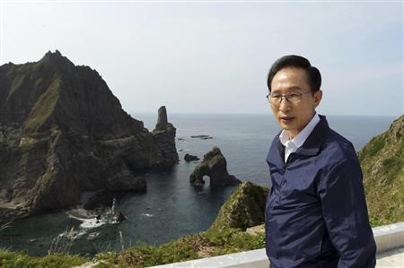 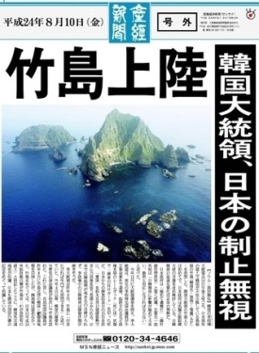◀嫌韓が売りのサンケイ新聞の号外
- 竹島問題に関して、韓国では日本の主張はほとんど知らされていない。日本が独島領有を主張するのは、韓国人にとっては韓国が対馬領有を主張するようなものと受け止められている。つまり、何の疑いもない韓国の領土を日本は我が領土だと主張しているということ。だから、島根県が『竹島の日』を制定したとき、韓国内では『対馬の日』を制定しようという声が上がった。
- 竹島問題の解決には、国際裁判所への提訴も検討すべきである。
- 未来志向とは過去を含めた双方の実際の姿を知ることから、始めなければならない。わかりやすい行動やわかりやすい報道を求めるのではなく、複雑な問題を複雑なままに、お互いが歩み寄ることが必要である。
- 韓国人は、日本での在日韓国人に対してヘイトスピーチをしながらのデモ行進の模様をテレビ報道などで見る。一方、日本人は、韓国での反日デモで日本の国旗を燃やす韓国人をテレビ報道などで見る。しかし、その過激な反韓・反日の行動は、ほんの一部の者による過激な行動であることを理解すべきである。韓国でわざわざ日本の国旗を買い求めて燃やす韓国人が何人いるのか想像してほしい。日本でも同じ。韓国人に対するヘイトスピーチを支持する日本人が何人いるのか、想像力をもって考えるべきである。
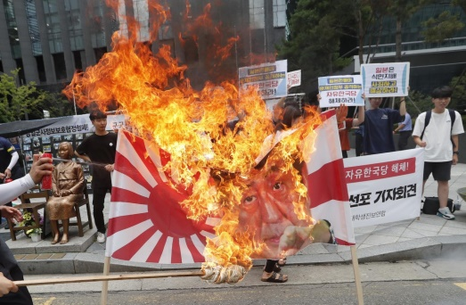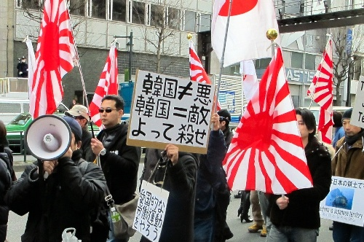
↑韓国での反日デモ ↑日本での反韓ヘイトスピーチ
- 現在の日韓関係に欠けているのはみずからへ向けられた言葉を受け入れる姿勢である。『あっちが変わらないのになぜこっちだけ変わらなければいけないのか』との発想では、いつまでたっても平行線が続くだけである。
- 私の両国での経験から言えることだが、隣の国に住んでいる大多数の人は常識人だということである。この認識が今最も必要だと思う。
- 菅官房長官は、2014年1月、中国ハルビン駅に安重根記念館が出来たときのコメントにおいて、安重根ｱﾝ･ｼﾞｭﾝｸﾞﾝのことを『日本の初代首相を殺害し、死刑判決を受けたテロリストだ』と言ったが、この発言は、韓国で激しい反発を引き起こした。日本人は安が韓国で英雄とされている理由をよく理解すべきである。単なる過激思想を持った暗殺者ではない。
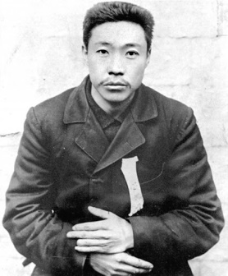
↑左薬指は暗殺決行を誓って切断したとのこと。
現北朝鮮の海州府の裕福な地主の家の長男として1879年生まれ、17歳でキリスト教に入信。1906年私財を投じ二つの学校を設立、石炭商を営むも失敗、ウラジオストクに渡り韓国独立運動に参加するようになり、1908年には日本軍と交戦するも皆散り々になり、北朝鮮に逃げ延びた。1909年1月、仲間とともに韓国独立を目指す同盟を結成し、安と他一人は伊藤博文を、他の数人は韓国政治家三人(親日派)を暗殺することを決めた。伊藤暗殺は10月26日伊藤がロシア蔵相ココツェフと朝鮮問題について会談するため列車で満州ハルビン駅に到着したときに行われた。安は7発全弾を発射、伊藤は3発被弾、その場で約30分後に死亡。日本総領事、秘書官らも被弾したが軽傷。安はその場でロシア官憲に逮捕され、その後日本側に引き渡された（共犯3名も逮捕）。旅順での裁判で翌年2月14日死刑判決、安は控訴せず確定。3月26日絞首により死刑執行。遺体は、安定根・恭根兄弟の引き取り嘆願にもかかわらず旅順の共同墓地に埋葬された。（Wikipediaより）

（安が「独立運動の闘士」的な英雄であれば、その思想・活動を称賛する韓国人の心情は理解できる。しかし、とはいえ、安の「暗殺」という行為自体も称賛するのであれば、それは行き過ぎ。私の感じとしては、韓国人の安重根称賛の感情の中には、「伊藤という悪人は殺されて当然」という感情があるのではないか。もしそうであれば、それは日本人の感情への配慮が足りないのではないか。忘れてならないのは、当時の韓国政府高官には冷静な判断から日本の韓国統治に賛成していた親日派（消極的賛成も含めて）が一定程度いたということ。一般人でも同じ。当時、伊藤の暗殺を聞いて「何てことをしてくれたんだ」と苦々しい思いをした韓国人は一定程度はいたはず。全員が「伊藤が死んだ、バンザイ」ではなかったはず。）

- 安の著作『東洋未来論』によれば、安は日露戦争でロシア側の義勇軍として参戦した韓国人を、『天に背く行為』と批判している。日露戦争に勝った日本を高く評価していて、日本を『天から機会を与えられた開放者』と位置付けてもいた。
- その当時の一般的な韓国人も、大国ロシアに対抗する日本に期待していた。だからこそ韓国は、日本の軍隊が朝鮮半島を通過する通行権を認めた。だから日本は中国大陸においてロシアと戦うことができたのである。その当時、韓国人はロシアと戦争をする日本に協力したということを、日本は忘れたのか。
- 安にとって日本は『東洋の解放者』と期待していたが、ロシアに勝った日本は解放者ではなく植民地化を進める『支配者』になってしまった。安には、裏切られた思いが強かった。
- 伊藤博文は、その統監任期中に、(1)皇帝退位の強要、(2)韓国軍隊の解散、(3)司法・警察権の日本への委任等、日本の植民地支配を強めた。伊藤によるこのような韓国支配の強化は、安の『裏切られた』との思いをより強めたのであった。
- 安が収容された旅順監獄の日本人看守長たちは、安の人となりを知るにしたがい、安に敬意を持つようになったとのこと。なお、このことはWikipediaにも出ていたので、その部分を以下にコピペします。

投獄された旅順監獄の看守で、安重根の監視の担当となった千葉十七は、当初は伊藤を暗殺した安を憎んでいた。ところが、話を重ねるごとに千葉は安の思想に共感を覚えるようになっていった。安は処刑の直前、千葉に向かって「先日あなたから頼まれた一筆を書きましょう」と告げ、「為国献身軍人本分」と書いて、署名し薬指を切断した左手の墨形を刻印した。そして彼は、「東洋に平和が訪れ、韓日の友好がよみがえったとき、生まれ変わってまたお会いしたいものです」と語ったという（多分、日本語で）。千葉は終生、安の供養を欠かさなかった。
旅順監獄の典獄（刑務所長）であった栗原貞吉も、安に感化された1人で、安の願いを聞き入れ、煙草などの差し入れをしたり、法院長や裁判長に掛け合い、助命嘆願をするなど便宜を図っていた。処刑前日には、彼も絹の白装束を安に贈った。また前述のように栗原は安のために厚い松板で拵えた特別な棺を用意していた。死刑執行後、栗原は安の死を惜しんで、しばらく後に退任して故郷の広島に帰った。
安を朝鮮の志士と称した主任弁護士で、高知出身の水野吉太郎も手帳に安重根の親筆を得ていた。前述のように彼は処刑の朝の面会に同席したが、この時に腹を割って話して交感したので、安からキリスト教に改宗するように勧められ、「天国で共に語り合おう」と言われている。
別の看守の八木氏も安の墨書を記念に書いてもらって持ち帰り、2004年、孫の八木正澄氏が韓国に無償で寄贈した。（以上Wikipediaより）
（私は、日本人看守が安に対して親愛の情を持ったことを初めて知ったが、逆に、韓国人は安という収監者に親切に接した日本人看守の存在を知っているのかなあ？）
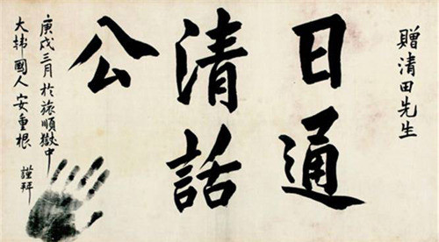
←清田は看守課長。この書は現在、韓国の研究機関所蔵。書の意味は、清田のことを「日々清い会話を交わした人」とのこと。
- 近年日本では、伊藤が朝鮮併合に反対であったことを指摘して、安が伊藤を殺したことは韓国にとっては逆効果になったと安の行為を批判する主張がある。これは、100年後の知識で安の行為を批判するものであり、自己に都合のいいように歴史を解釈するものである。このような歴史解釈は、日本人が批判する韓国人の歴史解釈と同じではないか。

- 舛添都知事の朴槿恵大統領表敬訪問のとき、知事の卑屈な態度が日本ではネット上で「非国民」、「売国奴」と批判された。地方自治体の長と一国の大統領の関係を考えれば、舛添氏は大統領に対して礼儀正しく挨拶しただけである。それを「非国民」、「売国奴」と批判するのは、いたずらに嫌韓感情を煽っているだけではないのか。
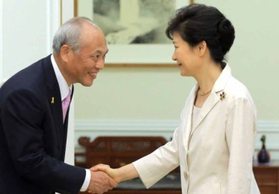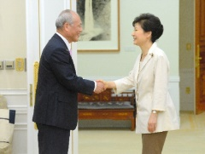
「非国民」と批判された写真 普通の写真

- 池上彰氏のテレビ番組『知っているようで知らない韓国の謎』では、韓国での過激な反日デモの映像を流して、それにタレントがコメントし、池上氏が解説をする。一部の過激な者がやっていることをことさら取り上げて、それに対して韓国の事情を知らないタレントが感情的なコメントをする。これでは嫌韓感情を煽っているだけである。
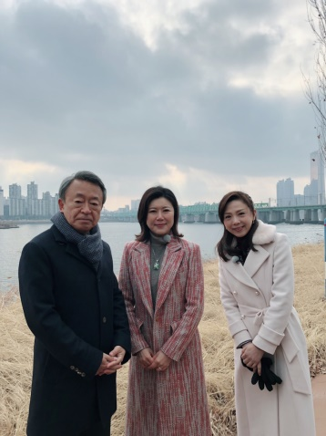◀金惠京さんと池上彰さんは仲が悪いわけではないようです。
- 日本と韓国で同時に行われたアンケート調査では、
- 韓国人のうち日本に悪い印象を持っている人は72.5％、日本に行きたい人は59.2％。
- 日本人のうち韓国に悪い印象を持っている人は52.4％、韓国に行きたい人は40.7％。
- 上記のアンケート調査によれば、韓国人は日本政府への反発は強いものの、日本の文化や日本人には好意を抱いている傾向が強い。つまり、韓国人は反日だとしても日本が好きという重層的な意識を持っている。
- 日本人は「現在」を見るとき、敗戦で歴史が断絶していると見る傾向が強い。つまり、敗戦で軍国主義はなくなり、新憲法に基づく平和主義、民主主義の世の中になった、世の中は一変したと見る。一方韓国人は「現在の日本」を植民地時代からの延長線上で見る傾向が強い。だから韓国人はいまだに日本は軍国主義の国と見る傾向がある。日本の憲法9条を知っている韓国人はごく少数あるいはほとんどいないのではないか。
- 徴用工に関する韓国大法院判決とそれに基づく高等法院判決（日本敗訴）については、1965年の日韓基本条約に違反する。ただし問題が解決済みだからといって、その問題自体がなかったことにはならない。日本ではユネスコ世界遺産委員会で、佐藤大使が一部の徴用工に強制性を認めたスピーチをした。これに対して菅官房長官と岸田外務大臣は強制性を否定する発言をし、自民党総務会では、大使の発言に「国益を損なう」等の批判が相次いだ。日本の中学校の教科書の大半は、徴用工について何らかの強制性を認めているのに、なぜこのような発言・批判が出るのか。韓国人から見れば、問題をなかったことにしようとしているように見える。
- 慰安婦問題について日本では、河野談話、村山談話、アジア女性基金設立と問題解決に向けて動いている。慰安婦の3分の1は償い金を受け取り、日本の総理大臣から償いの手紙を受け取っている。しかし、挺隊協は日本政府の正式な補償ではないとして、ソウルの日本大使館前に少女像を設置し、その後、米国にも設置。挺隊協など韓国人は、このような外圧を利用して日本に迫るやり方をすべきではない。問題を複雑にするだけ。2国間の問題なのだから、他国を巻き込むべきではない。
- 朴槿恵大統領は日本政府に対して、「慰安婦に対する謝罪と名誉の完全回復」を求めているが、これでは具体的に日本が何をすればよいのかわからない。韓国政府は挺隊協やその他市民団体と妥協点を合意した上で日本と交渉すべき。そうしないと、いくら政府間で合意しても、また挺隊協等から合意後に不満の声が出て、韓国政府はそれに屈して合意をないものとするような発言をすることになる。
- かつて日本軍が各所に慰安所を設けたことは確かなのだから、慰安婦問題をそこで働いた女性たちの人道上の問題と捉えなおし、彼女たちの幸福の度合いをいかにして高めるかを考えた方が問題の解決になるし、日本の国際的な評価も上がるのではないだろうか。これと同時に、韓国は植民地問題の整理を終えたと捉えなければならない。
以上

